Acadêmicos: Cintia Lemos
Jefferson Carlos
Mauri Júnior
Sibelly Sanches

Protótipos das Telas
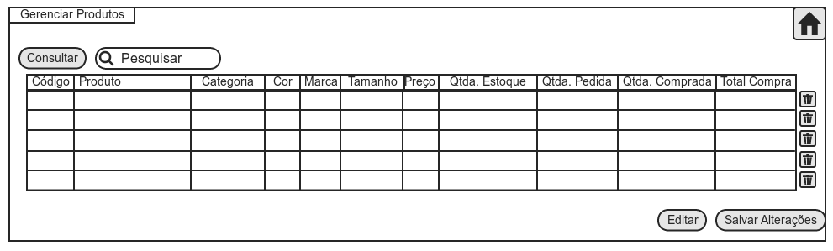
Gerenciar Produtos

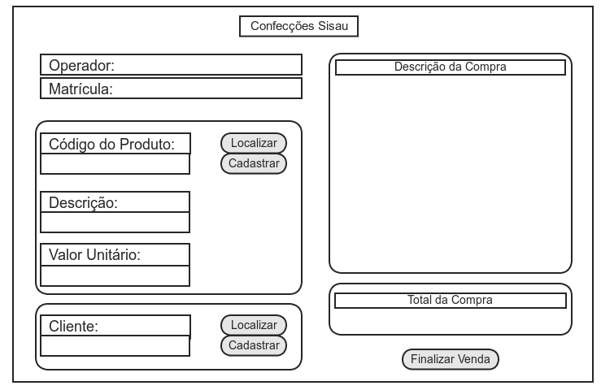
Gerenciar Vendas

